ОЦЕНОЧНЫЕ МАТЕРИАЛЫ
(ПРАКТИЧЕСКОЕ КОНКУРСНОЕ ИСПЫТАНИЕ)
ОБЛАСТНОГО КОНКУРСА ПРОФЕССИОНАЛЬНОГО МАСТЕРСТВА «ПЕДАГОГ ГОДА ТЮМЕНСКОЙ ОБЛАСТИ»
В НОМИНАЦИИ
«МАСТЕР ГОДА ТЮМЕНСКОЙ ОБЛАСТИ» ПО КОМПЕТЕНЦИИ ЭЛЕКТРОМОНТАЖ
ПО СТАНДАРТАМ WORLDSKILLS

Оценочные материалы (практическое конкурсное испытание)
областного конкурса профессионального мастерства «Педагог года Тюменской области» в номинации «Мастер года Тюменской области» по компетенции Электромонтаж по стандартам WorldSkills

1. ВВЕДЕНИЕ
Ниже изложены минимально необходимые требования владения профессиональным навыком для участия в конкурсе.
1.1. Название и описание профессиональной номинации.
1.1.1 Название номинации: «Мастер года Тюменской области».
1.1.2. Описание номинации.
Профессиональный специалист в области электромонтажа должен уметь монтировать безопасную и надежную систему снабжения электроэнергией, в соответствии с действующими нормативными документами. Работа специалиста (электрика, мастера, электромонтера, электромонтажника) включает в себя монтаж, тестирование, ввод в эксплуатацию и техническое обслуживание электропроводки, оборудования, устройств, аппаратов защиты и коммутации, арматуры. Специалист (электрик, мастер, электромонтер, электромонтажник) также должен диагностировать и устранять неисправности систем, аппаратов и компонентов. Современный специалист (электрик, мастер, электромонтер, электромонтажник) должен уметь программировать и вводить в эксплуатацию системы автоматизации домов, зданий и сооружений.
1.2. Область применения
1.2.1. Каждый Член жюри (далее по тексту, как Эксперт) и Участник обязан ознакомиться с данным комплектом технической и конкурсной документацией.
1.2.2 Конкурс проводится для демонстрации и оценки квалификации в данном виде мастерства.
1.2.3 Конкурсное задание состоит из теоретической и практической работы (ниже изложено техническое описание практической части конкурса).

2. ФОРМЫ УЧАСТИЯ В КОНКУРСЕ
Индивидуальный конкурс.

3. ЗАДАНИЕ ДЛЯ КОНКУРСА
Содержанием задания являются работы по монтажу, коммутации, вводу в эксплуатацию электроустановок, программированию технологического процесса и поиску неисправностей в электроустановках. Участники получают пакет документов (инструкции, монтажные и принципиальные электрические схемы). Задание может иметь несколько модулей, выполняемых по согласованным графикам. Конкурсное задание (модули) имеет несколько критериев оценки, каждый из которых оценивается отдельно и согласно аспектам.
Задание включает в себя монтаж распределительных коробок (РК), кабеле-несущих систем (КНС) и щита учета распределительного (ЩУР), их сборку и коммутацию, а также программирование и поиск неисправностей в силовом распределительном шкафу. На каждое задание выдается необходимое количество электротехнических материалов и оборудования, если Участник производит порчу оборудования или перерасход материала, то ему «по возможности» предоставляется замена и(или) дополнительный материал, при этом баллы за выполненное задание снимаются.
Оценка производится как в отношении работы модулей, так и в отношении процесса выполнения задания. Если Участник не выполняет требования техники безопасности, подвергает опасности себя или других Участников, такой Участник может быть отстранён от выполнения задания.
Конкурсное задание может быть изменено Экспертами (в день С-1, в объеме 30 % в рамках инфраструктурного листа).
На схемах конкурсного задания дополнительно отображена экспликация оборудования и проводников, соответствие которых необходимо выполнять.
Подача напряжения на смонтированную схему разрешается только при закрытых дверцах и панелях шкафов, крышках КНС и РК, кнопочных постов и т.п. Отсутствуют открытые проводники с одинарной изоляцией протяженностью более 20 мм., а также с поврежденной изоляцией, либо оголенной жилой (видно металл жилы), обеспечено заземление. Должна быть исключена возможность зажатия проводника под напряжением между корпусом и дверцей шкафа.
Для того чтобы на электроустановку было подано напряжение, Участник должен по готовности сборки схемы в присутствии Экспертов произвести испытания согласно заполненного отчета (с помощью специального прибора должен продемонстрировать наличие металлосвязи между элементами, требующими заземления, а также произвести замеры сопротивления изоляции.) с подтверждением безопасности электроустановки. Время на испытания ограничено и составляет не более 10 минут.
Для проверки наличия напряжения на схеме нужно пользоваться указателем напряжения или измерительным прибором. Располагать измерительные приборы и аппаратуру необходимо с учетом удобств наблюдения и управления, исключая возможность соприкосновения работающих с токоведущими частями.

3. МОДУЛИ ЗАДАНИЯ И НЕОБХОДИМОЕ ВРЕМЯ
№ п/п | Наименование модуля | Время на выполнение задания
1 | Модуль 1: Монтаж в промышленной и гражданской отраслях + Пусконаладочные работы. | 240 минут + 10 минут
2 | Модуль 2: Программирование | 30 минут  (25+5 минут)
3 | Модуль 3: Поиск неисправностей | 30 минут  (25+5 минут)

Модули с описанием работ:
Модуль 1:
А) Монтаж щита учета распределительного, кабеле-несущих систем и распределительных коробок.
Участнику, в отведенное время необходимо выполнить монтаж щита учета распределительного, кабеле-несущих систем и распределительных коробок, элементов управления и нагрузки. Список оборудования и материалов предоставляется Участнику в день проведения конкурса. Монтажная схема представлена на рисунке 1 конкурсного задания.
Б) Коммутация распределительных коробок.
Участнику, в отведенное время необходимо выполнить коммутацию распределительных коробок, элементов управления и нагрузки.
Принципиальные схемы являются секретным заданием, и выдаются Участникам в день проведения конкурса.
В) Коммутация щита учета распределительного (ЩУР).
Участнику, в отведенное время, необходимо выполнить коммутацию щита учета распределительного (ЩУР) с учетом селективности, нагрузки и сечения проводников. Выбранные токовые характеристики должны быть вписаны в принципиальную схему.
Принципиальные схемы являются секретным заданием, и выдаются Участникам в день проведения конкурса.
Пример оформления стенда для выполнения Модуля 1 представлен на рисунке 1.
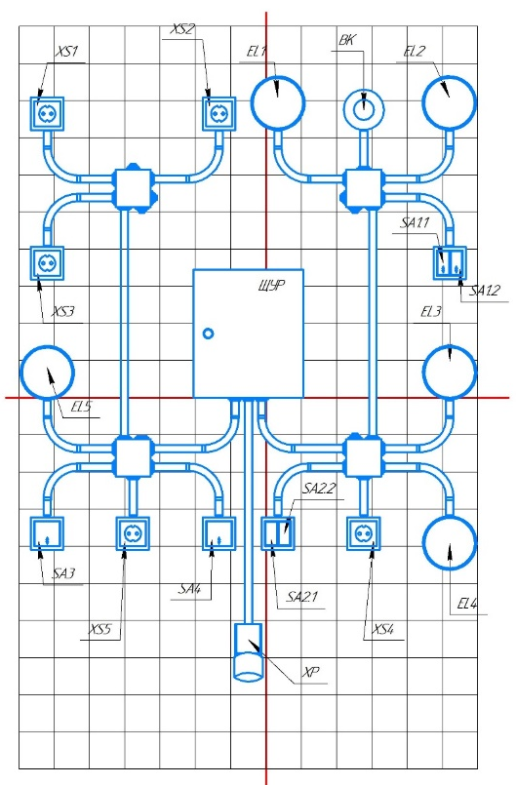
Рисунок 1 - Пример стенда для выполнения Модуля 1: Монтаж в промышленной и гражданской отраслях.
Пусконаладочные работы.
Для подачи напряжения на электроустановку, участник должен написать отчет, выполнить испытания с помощью специального прибора по всем точкам, подлежащим заземлению и проверку сопротивления изоляции.
Сопротивление изоляции. Требуется провести испытание питающей линии от XP до QF1. Испытания проводятся мегомметром напряжением 500В постоянного тока.
На вводном автоматическом выключателе QF1 между L1, L2, L3, N, PE согласно протоколу. Автоматический выключать QF1 необходимо установить в положение – выключен. Полученные значения должны показывать наличие безопасности собранной электроустановки.
По окончании успешной проверки Участнику предоставляется возможность подачи напряжения на электроустановку, соответствующую безопасности.
После подачи напряжения, участник проверяет корректность работы электроустановки. Любая перекоммутация на этом этапе запрещена.
При наличие резервного времени Участник имеет право воспользоваться второй и третьей попытками на доработку / перекоммутацию модулей. Перекоммутация автоматически приравнивается к использованию "второй / третьей попытки".
Пример оформления отчета представлен в Приложении 1.

Модуль 2. Программирование.
Стенд для программирования является универсальным инструментом для проверки навыков программирования. Минимальные требования к стенду:
- программируемое реле 230В/24В, 8 входов, 4 выхода – 1 шт.;
- кнопка управления (1НО,1НЗ) – 4 шт.;
- выключатель/переключатель (1НО с фиксацией) – 4 шт.
Пример оформления стенда изображен на рисунке 2.
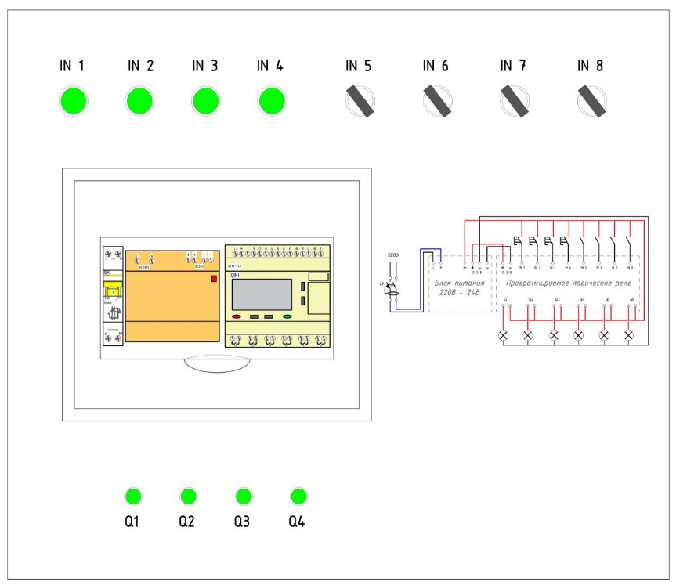
Рисунок 2 - Пример оформления стенда «Программирование».

Участнику необходимо создать программу управления реле согласно алгоритму конкурсного задания. Язык программирования – FBD.
Алгоритмы работы электроустановки является секретным заданием, и выдаются Участникам в день проведения конкурса.

Модуль 3. Поиск неисправностей.
Стенд представляет собой силовой распределительный шкаф (на усмотрение организатора может быть в напольном исполнении).
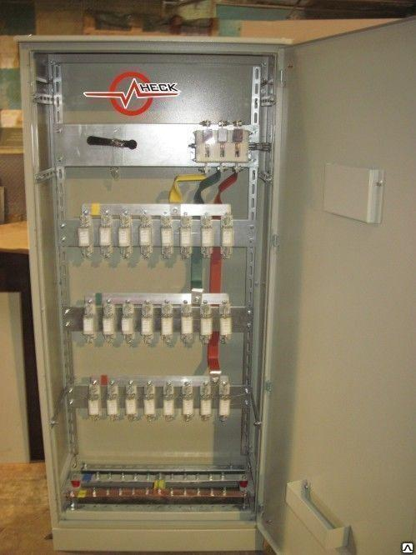
Рисунок 3 - Пример оформления стенда «Поиск неисправностей».
Принципиальная электрическая схема является секретной частью конкурсного задания и выдается непосредственно в день проведения конкурса.
Участнику необходимо найти неисправности, внесенные в установку, отметить их на схеме и кратко описать.
Участнику необходимо установить в ШС предохранители, в зависимости от сечения отходящего проводника в соответствии с требованиями НД по длительно допустимым токам. Выбранные токовые значения предохранителей должны быть вписаны в принципиальную схему.
Требования к Модулю 3:
Типы неисправностей, которые могут быть внесены:
- неправильный цвет проводника;
- короткое замыкание;
- разрыв цепи;
- механические неисправности;
- ошибка коммутации;
- прочие.
Для выполнения требований данного модуля, необходимо использовать приборы и инструменты, соответствующие требованиям техники безопасности.
Короткое замыкание

Разрыв цепи

Низкое сопротивление изоляции

Неправильные настройки (таймер/перегрузка)

Визуальная неисправность

Полярность/чередование фаз

Соединение с высоким сопротивлением

4. Критерии оценки
В таблице приведены критерии оценки и количество начисляемых баллов. Общее количество баллов задания по всем критериям оценки составляет: 70.

Раздел | Критерий | Оценки
 |  | Мнение судей | Объективная | Общая
А | Безопасность (электрическая и личная) | - | 5 | 5
В | Ввод в эксплуатацию и работа схемы | 2 | 18 | 20
С | Выбор проводников, планирование, проектирование | 2 | 7 | 9
D | Монтаж (коммутация оборудования) | 2 | 14 | 16
Е | Поиск неисправностей | 2 | 8 | 10
F | Программирование | 2 | 8 | 10
Итого |  | 10 | 60 | 70

Приложение 1
Пример оформления отчета о готовности электроустановки к вводу в эксплуатацию
Участник Иванов Иван Иванович Регион Тюменская область
Рабочее место № 1

1. Визуальный осмотр:
Наименование  электроустановок | Произведенные проверки на  соответствие требованиям НД | Вывод о соответствии  показателя НД
Щит распределительный | - Наличие уплотнителей  - Наличие защитных панелей  - Наличие защитных крышек
Внешние электропроводки | - Наличие заземления  - Наличие защитных крышек  - Отсутствие повреждений
Внешнее электрооборудование | - Отсутствие повреждений

2. Проверка наличия непрерывности цепи и качества контактных соединений заземляющих и защитных проводников.
№ | Адрес 1 | Адрес 2 | R_{перх.измер.},Ом  нормативное значение | R_{перх.измер.},Ом  фактическое значение | Вывод о соответствии
 | XP: PE | ЩУР: РЕ | ≤ 0,05 Ом
 | XP: PE | ЩУР: корпус | ≤ 0,05 Ом
 | XP: PE | ЩУР: дверца | ≤ 0,05 Ом

3. Проверка сопротивления изоляции проводов, кабелей, обмоток электрических машин и аппаратов
№ | Наименование линии | Сопротивление изоляции, (МОм)
 |  | N-PE | L₁-PE | L₂-PE | L₃-PE | L₁- L₂ | L₁-L₃ | L₂-L₃ | L₁-N | L₂-N | L₃-N
1 | XP - QF1 | > 0.5 МОм | > 0.5 МОм | > 0.5 МОм | > 0.5 МОм | - | - | - | > 0.5 МОм | > 0.5 МОм | > 0.5 МОм

Попытка | 1 | 2 | 3
Фактическое время | _____:______ | _____:______ | _____:______
Оставшееся время | _____:______ | _____:______ | _____:______

Заключение экспертной комиссии
Подача напряжения | Программирование | Эксперты
 |  | Фамилия. И.О. | Подпись
Время ______:_______ | Время _______:_______

Приложение 2
Список рекомендуемого тулбокса практического конкурсного испытания
(на одного участника)

№ п/п | Наименование | Ед. изм. | Кол.
1 | Ящик для инструмента | шт. | 1
2 | Пояс для инструмента | шт. | 1
3 | Пассатижи | шт. | 1
4 | Боковые кусачки | шт. | 1
5 | Круглогубцы | шт. | 1
6 | Устройство для снятия изоляции 0,2-6мм | шт. | 1
7 | Нож для резки кабеля с ПВХ ручкой, с фиксатором | шт. | 1
8 | Нож строительный с двойной фиксацией | шт. | 1
9 | Набор отверток плоских (2,2; 2,5; 3,0; 3,2; 4,0; 5,0) | шт. | 1
10 | Набор отверток крест (0, 1, 2, 3) | шт. | 1
11 | Клещи обжимные 0,5-6,0 мм2 (квадрат) | шт. | 1
12 | Торцевой ключ и сменные головки | шт. | 1
13 | Ключ разводной, D= 20мм | шт. | 1
14 | Молоток | шт. | 1
15 | Рулетка | шт. | 1
16 | Карандаш | шт. | 1
17 | Маркер | шт. | 1
18 | Резинка стирательная большая | шт. | 1
19 | Кисть малярная (для уборки стружки) | шт. | 1
20 | Мультиметр универсальный | шт. | 1
21 | Фонарик налобный | шт. | 1
22 | Пылесос аккумуляторный | шт. | 1
23 | Набор наконечников 1,5 мм²; 2,5 мм²; 6 мм² | шт. | 1
24 | Шуруповерт | шт. | 1
25 | Набор бит для шуруповерта | шт. | 1
26 | Изолента ПВХ (синий) | шт. | 1
27 | Уровень (L=400 мм) | шт. | 1
28 | Сверло ступенчатое | шт. | 1
29 | Изолента ПВХ (желто-зеленый) | шт. | 1
30 | Изолента ПВХ (белый/черный/красный) | шт. | 1
31 | Маркер МКН-"0,1,2,3,4,5,6,7,8,9" 1,5 мм2 (100шт/упак) IEK или аналог с сопоставимыми характеристиками | упак. | 1
32 | Маркер МКН-"0,1,2,3,4,5,6,7,8,9" 2,5 мм2 (100шт/упак) IEK или аналог с сопоставимыми характеристиками | упак. | 1
33 | Площадка самоклеящаяся 25х25 белая под хомуты (20шт) | упак. | 1
34 | Хомут-стяжка | упак. | 1
35 | Соединительная клемма с рычажком WAGO 222-412 2-х проводная, 0,08-2,5 кв.мм, 400В, 32А, | шт. | 20
36 | Соединительная клемма с рычажком WAGO 222-413 3-х проводная, 0,08-2,5 кв.мм, 400В, 32А, | шт. | 20
37 | Соединительная клемма с рычажком WAGO 222-415 5-ти проводная, 0,08-2,5 кв.мм, 400В, 32А, | шт. | 20

